**Bogotá D.C., agosto de 2025**

Doctor

**JAIME LUIS LACOUTURE**

Secretario General

Honorable Cámara de Representantes

Ciudad

**Asunto:** Por el cual se modifica en el cual se modifica la ley 1171 de 2007 y la ley 1276 del 2009 y se establecen nuevos criterios para la atención del adulto mayor.

En el marco de las funciones constitucionales y legales que me asisten en calidad de Representante a la Cámara, me permito radicar el Proyecto de Ley *“*Por el cual se modifica en el cual se modifica la ley 1171 del 2007 y la ley 1276 del 2009 y se establecen nuevos criterios para la atención del adulto mayor.”

En tal sentido, respetuosamente solicito proceder según el trámite previsto constitucional y legalmente para tales efectos.

Cordialmente,



**JULIANA ARAY FRANCO ANDRES GUILLERMO MONTES**

Representante a la Cámara Representante a la Cámara   
Departamento de Bolívar Departamento de Bolívar

**PROYECTO DE LEY No ______________**

*“Por el cual se modifica la ley 1171 de 2007 y la ley 1276 de 2009 y se establecen nuevos criterios para la atención del adulto mayor.”*

**EXPOSICIÓN DE MOTIVOS**

La exposición de motivos que fundamenta la presente iniciativa estará estructurada de la siguiente manera:

1. Objeto de la iniciativa.
2. Fundamento constitucional y antecedente legal.
3. Justificación
4. Articulado
5. **OBJETO DE LA INICIATIVA.**

La presente ley tiene como objeto la modificación de la ley 1171 de 2007 y la ley 1276 de 2009, con la intención de definir responsables de la vigilancia y seguimiento de los beneficios a la población adulta mayor de manera que se dé correcto cumplimiento para la población beneficiaria. Este proyecto de ley fue radicado el 28 de agosto por los autores Representante a la Cámara Juliana Aray Franco y Representante a la Cámara Andres Montes publicado el 14 de septiembre del 2023 en la gaceta No.1259, que este proyecto de ley No. 168 de 2023 fue asignado para el inicio de su discusión a la Comisión Séptima Constitucional Permanente y la designación del ponente para primer debate con oficio CSCP 3.7-60523, notificado el 27 de septiembre del 2023 al representante Geraldo Yepes Caro, como ponente único.

El presente proyecto surtió su primer debate el 12 de diciembre del 2023 en la que la iniciativa legislativa en mención, se aprobó por unanimidad en la comisión séptima constitucional permanente,.

En ese sentido, la comisión séptima notificó al ponente el 12 de diciembre mediante oficio CSCP 3.7-8-23, la designación como ponentes únicos para la discusión en segundo debate ante la plenaria de la cámara de representantes. Radicada la segunda ponencia positiva el día 23 de enero del 2024. Sin embargo, en aplicación a lo dispuesto en el artículo 190 de la ley 5 de 1992, en el cual establece que los proyectos de ley deben tramitarse dentro de dos legislatura, so pena de ser archivado, y este proyecto fue archivado al no surtirse en el tiempo.

No obstante, dado que cuenta con concepto favorable del Ministerio de Justicia y del Ministerio de Comercio, Industria y Turismo, y considerando su finalidad de proteger y garantizar los derechos de las personas adultas mayores, el proyecto ha sido nuevamente radicado para continuar con su discusión legislativa.

1. **FUNDAMENTOS CONSTITUCIONALES Y ANTECEDENTES LEGALES.**

**Constitución Política**

| Artículo 46. | El Estado, la sociedad y la familia concurrirán para la protección y la asistencia de las personas de la tercera edad y promoverán su integración a la vida activa y comunitaria. El Estado les garantizará los servicios de la seguridad social integral y el subsidio alimentario en caso de indigencia. |
| --- | --- |

**Ley 1251 de 2008**

"Por la cual se dictan normas tendientes a procurar la protección, promoción y defensa de los derechos de los adultos mayores"

| **Artículo 1.** | La presente ley tiene como objeto proteger, promover, restablecer y defender los derechos de los adultos mayores, orientar políticas que tengan en cuenta el proceso de envejecimiento, planes y programas por parte del Estado, la sociedad civil y la familia y regular el funcionamiento de las instituciones que prestan servicios de atención y desarrollo integral de las personas en su vejez, de conformidad con el artículo 46 de la Constitución Nacional, la Declaración de los Derechos Humanos de 1948, Plan de Viena de 1982, Deberes del Hombre de 1948, la Asamblea Mundial de Madrid y los diversos tratados y convenios internacionales suscritos por Colombia. |
| --- | --- |

1. **JUSTIFICACIÓN**

La propuesta surge como una forma de atender las necesidades de la población de adultos mayores, la cual se encuentra en constante aumento y sufre de diversas desventajas sociales. Así, a través de esta propuesta se busca la obtención de mejores servicios y medidas de protección realizando lo expuesto en el decreto 681 de 2022.

En Colombia de acuerdo con la ley 2055 del 2020 “por medio de la cual se aprueba la «convención interamericana sobre la protección de los derechos humanos de las personas mayores», adoptada en washington, el 15 de junio de 2015” la población adulta mayor en Colombia corresponde con edades mayores a 60 años, mientras que la edad para acceder a pensión es de 54 para mujeres y 62 para hombres según el artículo 33 de la Ley 100 de 1993

1. **DISTRIBUCIÓN DE LA POBLACIÓN ADULTA MAYOR EN COLOMBIA.**

En Colombia, según datos del DANE en 2023 existen 7´610.671 personas mayores de 60 años, que representan el 14,5% de la población colombiana, de los cuales el 45% son hombres y 55% son mujeres.

En Colombia, el 80% de personas mayores, se concentra en 12 Departamentos y una capital, de los cuales el que tiene más personas mayores, es Bogotá con el 16%, le sigue Antioquía con el 14%, Valle del Cauca está en el tercer lugar, con el 10%, le sigue Cundinamarca con el 7% y Atlántico con el 5%.

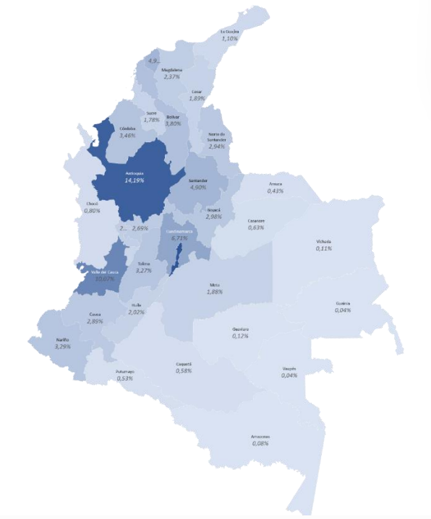

***Fuente: DANE, Proyecciones de población a nivel municipal. Periodo 2024.***

La población de adultos mayores se encuentra en aumento, estimaciones del DANE y la ONU concuerdan que en el periodo entre 2030 – 2050 la población de adultos mayores supere a la población entre 0-14 años.

En “Adulto Mayor en Colombia”[1] se ilustra que la Distribución relativa de la Población por Grandes Grupos de Edad identifica que hacia 2030-2035 la población entre 0-14 años y la 60 y más se nivelará, y que a partir del 2035 la población 60 años y mayor seguirá creciendo en proporción, superando al grupo poblacional de 0-14.

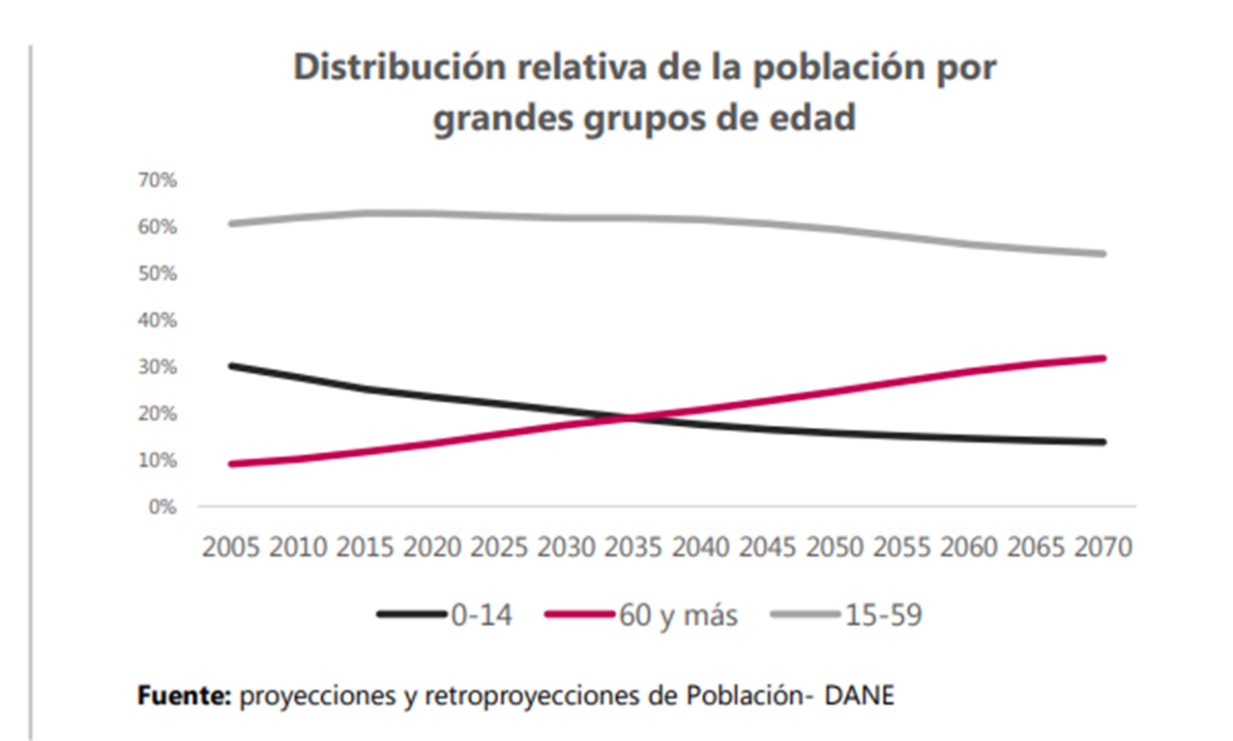

El siguiente gráfico registra una proyección del número de adultos mayores por cada cien (100) personas entre 0-14 años, en este las proyecciones apuntan a una proporción de 100 adultos mayores por cada 100 personas entre 0-14 a partir de 2045 según proyecciones de la ONU y 2050 en las proyecciones del DANE.

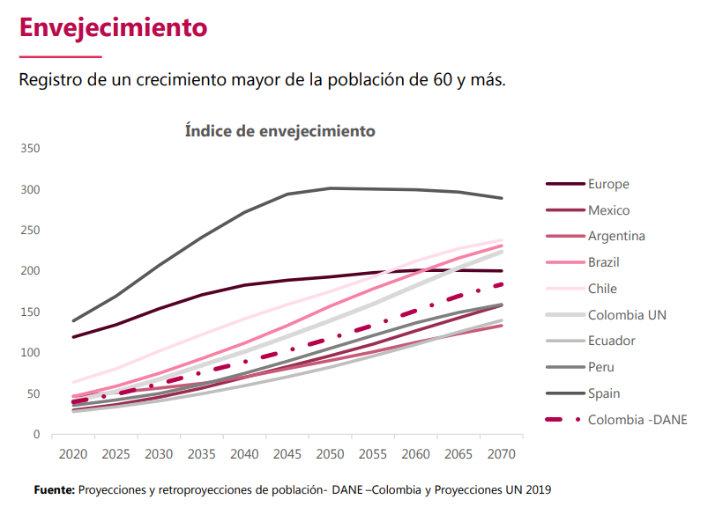

Lo anterior implica que la población colombiana seguirá “creciendo”, a medida que una mayor cantidad de personas llegan a este rango de edad, y la expectativa de vida aumenta se hace necesario tener un sistema social que soporte a un grupo poblacional que requiere de necesidades y un trato diferencial e integral.

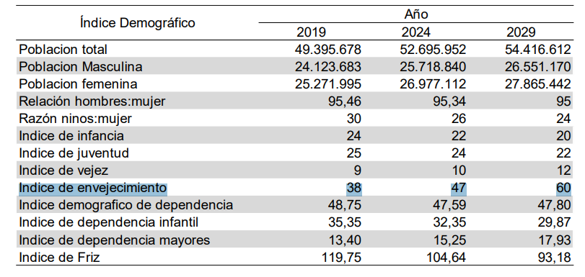

***Fuente: DANE, Proyecciones de población a nivel nacional. Periodos 2019, 2024 y 2029.***

En este contexto, se observa que, aunque la población total tiende a incrementarse con el tiempo, los índices de infancia y juventud muestran una disminución. En contraste, aumentan los indicadores relacionados con la vejez, el envejecimiento y la dependencia en edades avanzadas. Esto refleja una reducción en el número de personas jóvenes e infantes, acompañado de un crecimiento en la población adulta mayor. Además, persiste una ligera mayoría de mujeres sobre hombres, lo cual puede influir en la formulación de políticas de género y en la necesidad de servicios especializados para mujeres, como los de salud reproductiva.

1. **ESTADO DE LA POBLACIÓN.**

La cobertura de servicios y beneficios para el adulto mayor demuestra debilidades en los sistemas de atención de esta población, de acuerdo con datos de DANE en el documento “Adulto Mayor en Colombia” se evidencia que, aunque la mayoría de la población adulta mayor se encuentra afiliada al sistema de seguridad social con 97,2%[2], no obstante, solo un 16,1% cotiza para pensión, y sólo 26% está pensionada.

Existe además una brecha entre el porcentaje de cotización, con 17,5% para los hombres y 13,3% para mujeres, una diferencia de 4,2%.

Otra medida estadística importante es la Pobreza Monetaria, y pobreza monetaria extrema, una persona se considera como en pobreza monetaria cuando su ingreso es insuficiente para cubrir sus gastos alimenticios y de otros tipos.

En 2023, la incidencia de pobreza monetaria en Colombia entre los hogares liderados por personas adultas mayores (mayores de 65 años) revela una situación de especial vulnerabilidad. A nivel nacional, el 26,0% de estos hogares se encuentra en situación de pobreza, un porcentaje que, si bien es inferior al de otros grupos etarios más jóvenes, sigue siendo significativo. Las diferencias por ubicación geográfica son notorias: en los centros poblados y zonas rurales dispersas, el 37,7% de los hogares encabezados por adultos mayores está en pobreza, casi 12 puntos por encima del promedio nacional de este grupo. En contraste, en las 13 ciudades principales y sus áreas metropolitanas, la incidencia de pobreza en este segmento es del 18,1%, la más baja registrada para esta población. Sin embargo, en las otras cabeceras municipales, la cifra asciende al 29,2%, mostrando que fuera de las grandes ciudades, los adultos mayores enfrentan mayores dificultades económicas. Estos datos reflejan que, aunque la incidencia de pobreza entre los mayores de 65 años es menor comparada con los grupos más jóvenes, la población adulta mayor sigue estando expuesta a condiciones de precariedad, sobre todo en las zonas rurales y en ciudades intermedias, donde la falta de redes de protección social y pensional agrava su situación.

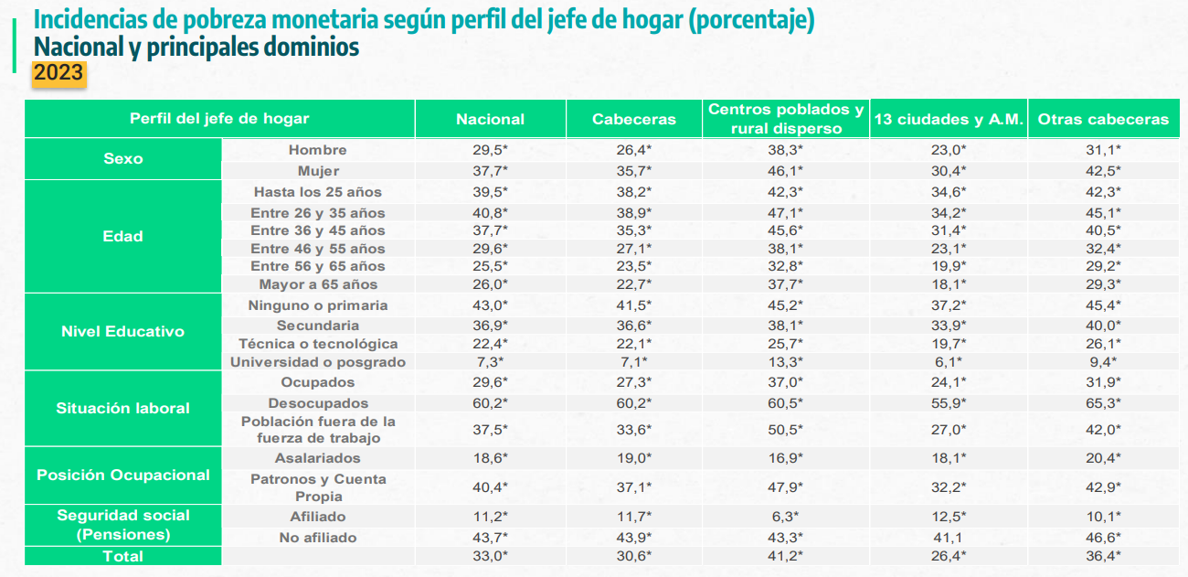

***Fuente: DANE, pobreza monetaria en Colombia***

No obstante, los efectos de la pobreza monetaria pueden verse amplificados en una población más vulnerable a la falta de alimentación, así como de servicios esenciales, como agua potable, y vivienda digna.

Por otra parte, es preciso analizar las estadísticas que ofrece el DANE con respecto a las proyecciones de pobreza monetaria extrema del país para este grupo poblacional que atiende el proyecto de ley.

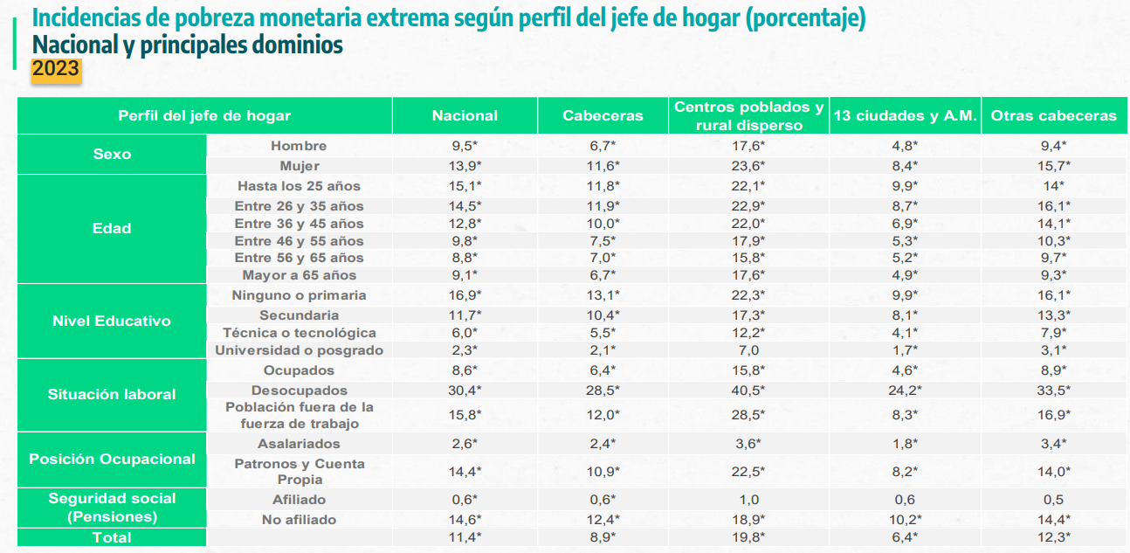

***Fuente: DANE, pobreza monetaria en Colombia***

Con base en las cifras de pobreza monetaria extrema de 2023, la situación de la población adulta mayor (mayores de 65 años) en Colombia revela un panorama preocupante, especialmente fuera de los grandes centros urbanos. A nivel nacional, el 9,1% de los hogares encabezados por personas mayores de 65 años se encuentra en pobreza extrema. Aunque este porcentaje podría parecer moderado en comparación con grupos etarios más jóvenes, al desagregar por dominios geográficos se evidencian desigualdades significativas. En los centros poblados y zonas rurales dispersas, la incidencia casi se duplica, alcanzando el 17,6%, mientras que en las 13 ciudades principales y sus áreas metropolitanas la cifra cae a apenas 4,9%, reflejando una marcada diferencia entre zonas urbanas y rurales. En las otras cabeceras municipales, que suelen incluir ciudades intermedias, el 9,9% de los adultos mayores se encuentran en pobreza extrema, valor ligeramente superior al promedio nacional.

Este patrón sugiere que, aunque la edad avanzada podría estar asociada con cierta estabilidad económica en contextos urbanos (probablemente debido al acceso a pensiones u otros mecanismos de protección social), en las zonas rurales e intermedias la realidad es muy diferente. Allí, la falta de acceso a sistemas de pensiones formales, las limitadas oportunidades laborales y la dependencia de economías informales o de subsistencia contribuyen a una alta vulnerabilidad de esta población. En síntesis, el riesgo de caer en pobreza extrema para los adultos mayores en Colombia está fuertemente mediado por el lugar de residencia, lo que evidencia la necesidad urgente de fortalecer los sistemas de protección social rural y garantizar ingresos dignos en la vejez, más allá del entorno urbano.

La población presenta bajos índices de escolaridad y altos índices de trabajo informal, la siguiente tabla del CNPV, DANE, permite ver que 49,28% (2.888.580) de la población adulta mayor solo alcanzó el grado de primaria, y tan solo 10,51% (615.988) educación superior, de igual manera hay un amplio porcentaje de 14,22% (833.582) que no presentan nivel educativo.

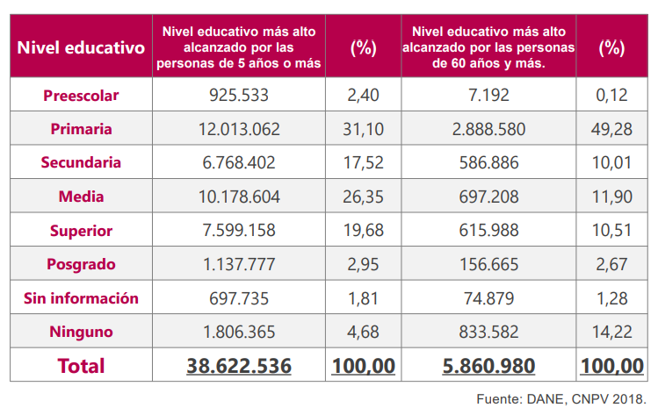

**CONDICIONES LABORALES**

Con relación a las condiciones laborales la OCDE define la edad de trabajo como la comprendida entre 15 a 64 años[3], a partir de los 65 una persona es considerada como de tercera edad, el promedio de edad para acceso a pensión entre los países de la OCDE es de 64 años[4]

En la siguiente tabla se puede observar la tasa de participación del mercado laboral de este sub grupo de adultos mayores que aún trabaja por país miembro de la OCDE, incluyendo además el respectivo coeficiente GINI del país como dato comparativo.

|  |  | TASA DE PARTICIPACIÓN EN MERCADO LABORAL TERCERA EDAD | | |
| --- | --- | --- | --- | --- |
| **PAIS** | **COEFICIENTE GINI** | **M %** | **F %** | **Porcentaje Total Trabajadores de Tercera Edad (65) %** |
| República Eslovaca | 23.2 | 6.3 | 3.3 | 4.5 |
| Eslovenia | 24.4 | 4.4 | 2.2 | 3.2 |
| Republica Checha | 25.3 | 9.6 | 5.0 | 6.9 |
| Islandia | 26.1 | 42.1 | 20.9 | 31.6 |
| Bélgica | 27.2 | 4.3 | 1.8 | 3.0 |
| Dinamarca | 27.7 | 12.9 | 4.7 | 8.5 |
| Finlandia | 27.7 | 9.5 | 3.9 | 6.4 |
| Noruega | 27.7 | 12.6 | 8.0 | 10.5 |
| Holanda/Países Bajos | 29.2 | 13.4 | 5.7 | 9.3 |
| Suecia | 29.3 | 14.8 | 7.7 | 10.9 |
| Hungría | 30.0 | 6.4 | 3.4 | 4.5 |
| Austria | 30.2 | 6.5 | 2.9 | 4.5 |
| Polonia | 30.2 | 8.9 | 3.6 | 5.7 |
| Irlanda | 30.6 | 18.3 | 6.5 | 12.0 |
| Estonia | 30.8 | 17.3 | 12.5 | 14.1 |
| Korea | 31.4 | 44.9 | 28.0 | 35.3 |
| Alemania | 31.7 | 10.1 | 5.3 | 7.4 |
| Francia | 32.4 | 4.5 | 2.5 | 3.4 |
| Nueva Zelanda | 32.5 | 30.5 | 19.6 | 24.8 |
| Portugal | 32.8 | 17.3 | 7.0 | 11.3 |
| Japón | 32.9 | 35.0 | 18.1 | 25.5 |
| Grecia | 33.1 | 6.7 | 2.6 | 4.4 |
| Suiza | 33.1 | 15.2 | 7.8 | 11.1 |
| Canadá | 33.3 | 18.5 | 9.7 | 13.8 |
| Luxemburgo | 34.2 | 4.3 | 1.6 | 2.8 |
| España | 34.3 | 3.7 | 2.2 | 2.9 |
| Australia | 34.4 | 18.1 | 10.7 | 14.2 |
| Letonia | 34.5 | 13.3 | 9.4 | 10.7 |
| Reino Unido | 35.1 | 13.5 | 8.4 | 10.7 |
| Italia | 35.2 | 7.7 | 3.0 | 5.1 |
| Lituania | 35.4 | 16.0 | 8.4 | 10.9 |
| Federación Rusa | 36.0 | 9.0 | 5.3 | 13.0 |
| Israel | 38.6 | 29.3 | 15.0 | 21.5 |
| Estados Unidos | 41.5 | 23.9 | 15.8 | 19.4 |
| Turquía | 41.9 | 16.8 | 4.4 | 10.0 |
| Chile | 44.9 | 29.9 | 9.7 | 18.4 |
| Mexico | 45.4 | 37.0 | 13.5 | 24.0 |
| Brazil | 48.9 | 20.5 | 7.3 | 13.0 |
| Costa Rica | 49.3 | 23.8 | 8.9 | 16.0 |
| Colombia | 54.2 | 36.7 | 13.5 | 23.9 |
|  |  |  |  |  |
|  | **Promedio** | **16.838** | **8.245** | **12.2275** |

***Tabla de elaboración propia con datos de la OCDE[5]***

De la tabla anterior se tiene que en general la población masculina de tercera edad tiende a tener una mayor participación laboral con un promedio de 16,8% comparado con un 8,2% para el caso de las mujeres, lo que significa que los hombres en tercera edad tienen una participación en promedio 51% más alta que las mujeres.

Los datos también demuestran que Colombia es uno de los países con mayor tasa de participación de esta población, ocupando el sexto lugar, con un 23,9% de participación después de Corea (35,3%), Islandia (31,6%), Japón (25,5%), Nueva Zelanda (24,8%) y México (24%), es importante notar que estos países tienen coeficientes de GINI menores a los de Colombia, siendo más igualitarios que Colombia, entre los países de la OCDE Colombia tiene el mayor índice de GINI, con 54,2, el resto de países tienen tanto menores índices de GINI, como tasa de participación del grupo poblacional en el mercado laboral.

En efecto, excepto por los cinco países mencionados (Corea, Islandia, Japón, Nueva Zelanda y México), se evidencia una posible tendencia a que este grupo poblacional participe menos del mercado laboral a medida que la sociedad tiene mayores índices de Igualdad/GINI.

La siguiente Gráfica ilustra esta relación.

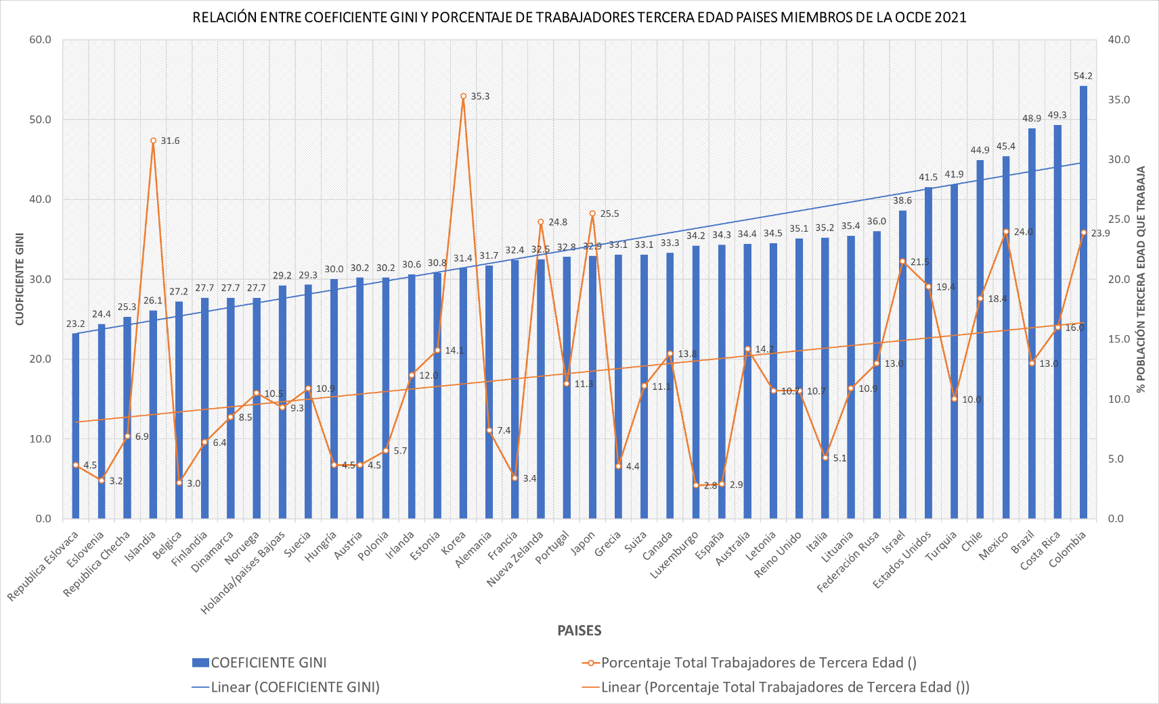

***Gráfica de elaboración propia basada en datos la OCDE[6]***

La gráfica compara el coeficiente de GINI (Barras) con la tasa de población de tercera edad participe del mercado laboral, incluyendo líneas de tendencia, lo anterior implica una posible relación entre Desigualdad/igualdad y mayores o menores índices de trabajo, excepto por los cinco países mencionados que podrían considerarse como casos/datos atípicos, nótese que estos países tienen edades de pensión[7] iguales o mayores a la de Colombia. Corea (62), Islandia (67), Japón (65), Nueva Zelanda (65) y México (65), lo que podría explicar esta mayor participación.[8]

La información anterior podría denotar que al ser más desigual las personas en Colombia se ven obligadas, por necesidad a continuar trabajando hasta la tercera edad, debido a menores oportunidades laborales, educativas, y acceso a mecanismos de protección para esta población, lo que podría influir en los bajos niveles de acceso a pensiones u otras opciones de retiro.

Esto concuerda con datos de la Gran Encuesta Integrada de Hogares GEIH según la cual 65,8% y 64% de la población adulta mayor, masculina y femenina respectivamente trabajan por cuenta propia, de igual modo según datos del Estudio Nacional de Salud, Bienestar y Envejecimiento (SABE) 2016, 60% de la población adulta mayor (60 años en adelante) trabaja por necesidad y de estos el 58% de los que trabajan lo hacen en ocupaciones informales.

**VIVIENDA**

En Colombia los adultos mayores presentan una tendencia a vivir con familiares, de un total de 5.821.959 solo 14,2% vive por su cuenta equivalente a 827.860, el resto correspondiente a 4.994.099 vive con una o más personas en el hogar, la mayor proporción corresponde a una vivienda de dos personas, incluyendo el adulto mayor, con 1.700.608 (29,2%), y tres personas 1.273.907 (21,9%).

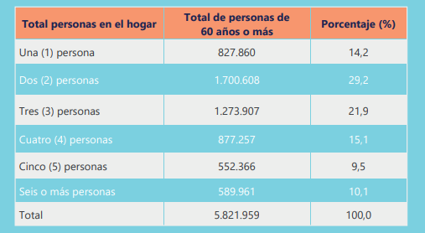

**Fuente: DANE, Proyecciones de población basadas en el CNPV 2018.**

Una parte de esta población también reside en Lugares Especiales de Alojamiento, (LEA), los cuales son lugares de alojamiento y dormitorio para la población, a continuación, se visualiza los tipos de LEA y la cantidad de adultos mayores que los habitan.

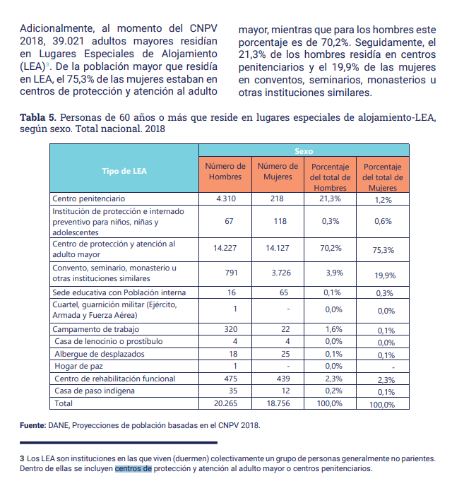

La población residente en LEAs consiste en 20.265 hombres y 18.756 mujeres, esta se encuentra mayormente concentrada en Centros de Protección y atención al adulto mayor, correspondientes, con 14.227 y 14.127, hombres y mujeres respectivamente, equivalentes a 70,2% y 75,3% de esta población.

**SALUD**

La salud de los adultos mayores en Colombia es de vital garantía, al ser uno de los grupos con más incidencia y vulnerabilidad frente a enfermedades ya sean físicas o psicológicas. Como ya se ha mencionado el sistema de seguridad social tiene una alta de tasa de afiliación de 97,2% de adultos mayores[9].

Aun así, hay una alta incidencia de discapacidades en la población, la siguiente tabla ilustra el porcentaje de la población mayor de 60 años que presenta discapacidades.

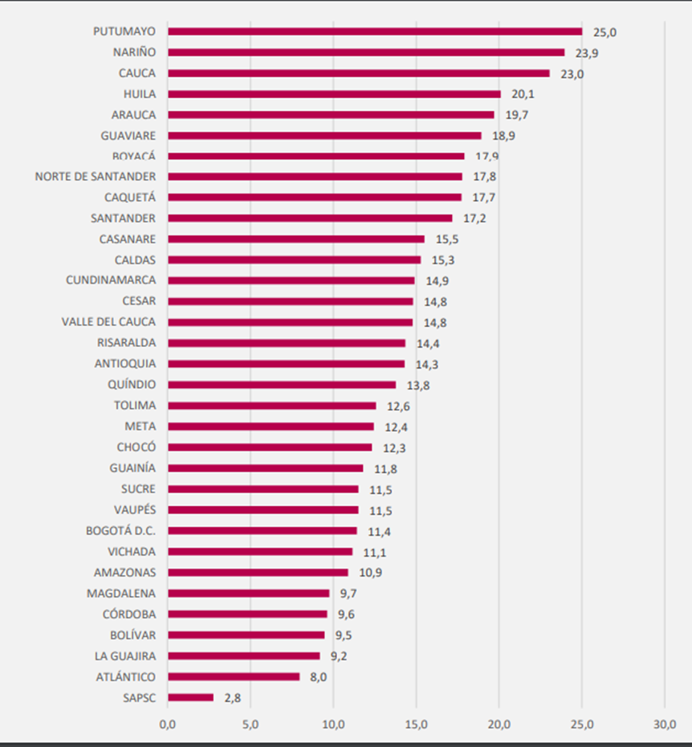

El promedio de incidencia de discapacidades por departamento es de 14,34, a nivel nacional por edades se tiene que los adultos mayores representan el grupo con mayor proporción de discapacidades, 39% de la población total nacional con discapacidades son adultos mayores. La cantidad de personas discapacitadas en Colombia hacia 2020 era de 1,319,049, esto equivaldría a 514,429 adultos mayores con discapacidades.

| **Grupo Etario** | **Cantidad.** | **Porcentaje** |
| --- | --- | --- |
| Niños y niñas (0-14) | 204,453 | 15% |
| Jovenes (15-27) | 112,119 | 8% |
| Adultos | 488,048 | 37% |
| Adultos Mayores (60+) | 514,429 | 39% |
| Total | 1,319,049 | 100% |

***Tabla de elaboración propia con datos de “Boletines Poblacionales: Personas con Discapacidad” diciembre 2020***

En el siguiente gráfico se ilustran las alteraciones permanentes más prevalentes en el grupo poblacional de mayores de 60 años.

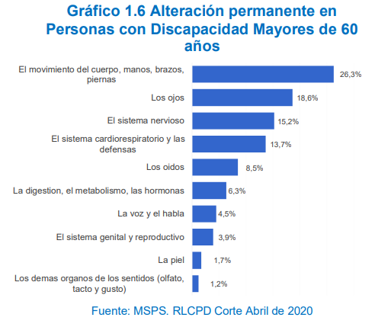

De esto se observa que las cuatro mayores discapacidades son de especial cuidado, ya que estas causan detrimento para una vida digna, El movimiento de cuerpo (26,3%), deterioro de visión 18,6%, Sistema nervioso (15,2%) Sistema cardiaco (13,7%) juntas equivalen a 73.8% de las discapacidades presentes en la población mayor de 60 años con discapacidades.

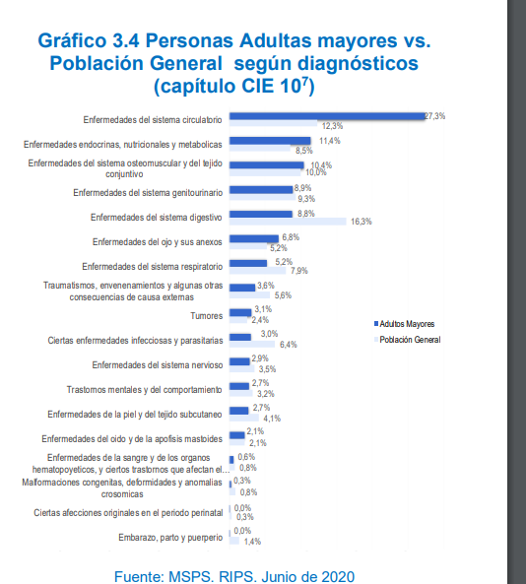

En el caso de la salud mental, se identifica que una mayoría de la población no utiliza ningún tipo de ayuda profesional, y en su lugar prevalecen otros mecanismos.

La siguiente tabla[10] relaciona el porcentaje de personas de distintos grupos etarios según los mecanismos utilizados para sentirse mejor.

Se destaca que solo 1,0% de la población adulta mayor encuestada manifestó buscar ayuda de carácter profesional, y que, por el contrario, la mayoría respondió hablar con familia o amigos (66,05%) y realizar otras actividades (39,48%).

Es de notar que entre los grupos etarios se mantuvieron uniformes los porcentajes por categoría.

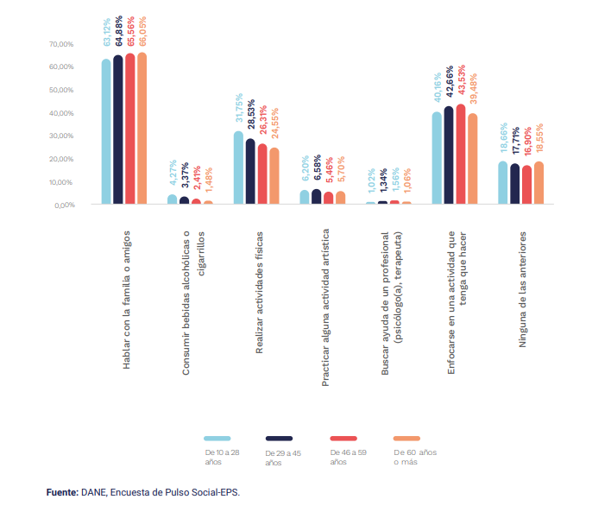

**PROYECTO DE LEY No ______________**

***Por el cual se modifica en el cual se modifica la ley 1171 del 2007 y la ley 1276 del 2009 y se establecen nuevos criterios para la atención del adulto mayor.***

**El Congreso de Colombia**

**DECRETA**

**ARTÍCULO 1°. Objeto.** La presente ley tiene como objeto la modificación de la ley 1171 del 2007 “Por medio de la cual se establecen unos beneficios a las personas adultas mayores.” Y la ley 1276 de 2009 “A través de la cual se modifica la Ley 687 del 15 de agosto de 2001 y se establecen nuevos criterios de atención integral del adulto mayor en los centros vida.”, con el fin de definir los responsables de la vigilancia y seguimiento de los beneficios a la población adulta mayor garantizando su atención integral.

**ARTÍCULO 2°.** Modifíquese el Artículo 3 de la ley 1171 el cual quedará así:

**ARTÍCULO 3°. DESCUENTOS EN ESPECTÁCULOS.** Las personas mayores de 62 años, gozarán de un descuento del cincuenta por ciento (50%) en la boletería para espectáculos públicos, culturales, deportivos, artísticos y recreacionales que se celebren en escenarios que pertenezcan a la Nación o a las entidades territoriales, se deberá garantizar la apropiada difusión de este beneficio.

Podrá limitarse por parte de los empresarios de dichos espectáculos, el número de boletería con este beneficio siempre y cuando se garantice un mínimo del diez por ciento (10%) de la boletería expedida para el cumplimiento de lo dispuesto en este artículo.

Parágrafo. La Superintendencia de Industria y Comercio será la entidad encargada de realizar el seguimiento, vigilancia y control con el fin de garantizar el cumplimiento de estos beneficios.

**ARTÍCULO 3°.** Modifíquese el Artículo 4 de la ley 1171 el cual quedará así:

**ARTÍCULO 4°. DESCUENTOS EN INSTITUCIONES EDUCATIVAS.** Las personas mayores de 62 años, tendrán derecho a un descuento del cincuenta por ciento (50%) en el costo de la matrícula y veinticinco por ciento (25%) en otros derechos pecuniarios en instituciones oficiales de educación superior cuando decidan adelantar estudios en dichas instituciones.

Parágrafo. El Ministerio de Educación Nacional será la entidad encargada de realizar el seguimiento, vigilancia y control con el fin de garantizar el cumplimiento de estos beneficios, recibirá denuncias de la población beneficiaria que se vea afectada y generará las sanciones necesarias.

**ARTÍCULO 4°.** Modifíquese el Artículo 6 de la ley 1171 el cual quedará así:

**ARTÍCULO 6°. OPERADORES DE TURISMO.** Las Entidades y Empresas que reciban recursos del Estado para desarrollar actividades de hotelería y turismo o que se beneficien de exenciones tributarias, deberán establecer con destino a las personas mayores de 62 años, tarifas diferenciales con descuentos en los servicios que ofrezcan, y deberán garantizar la apropiada difusión de estas tarifas diferenciales.

**Parágrafo:** La Superintendencia de Industria y Comercio, será la entidad encargada de realizar el seguimiento, vigilancia y control del cumplimiento de los deberes establecidos en este artículo.

**ARTÍCULO 5°.** Modifíquese el Artículo 7 de la ley 1171 el cual quedará así:

**ARTÍCULO 7o. SITIOS TURÍSTICOS.** Los sitios de interés turístico de acceso permitido al público que sean de propiedad del Estado, deberán establecer una tarifa diferencial que otorgue un descuento no menor del cincuenta por ciento (50%) sobre el valor de las tarifas de ingreso a ellos, para las personas mayores de 62 años.

**Parágrafo.** La Superintendencia de Industria y Comercio, será la entidad El Ministerio de Comercio, Industria y Turismo encargada de realizar el seguimiento, vigilancia y control del cumplimiento de los deberes establecidos en este artículo.Así mismo diseñará mecanismos o campañas de difusión dirigida a la población beneficiaria.

**ARTÍCULO 6°.** Modifíquese el Artículo 11 de la ley 1171 el cual quedará así:

**ARTÍCULO 11. CONSULTORIOS JURÍDICOS.** Los consultorios jurídicos de las Facultades de Derecho deberán dar prioridad a la atención de consultas y solicitudes efectuadas por personas mayores de 62 años.

**ARTÍCULO 7°.** Modifíquese el Artículo 12 de la ley 1171 el cual quedará así:

**ARTÍCULO 12. CONSULTAS MÉDICAS.** Sin perjuicio de los derechos que les asisten a los niños y a las niñas, las Empresas Promotoras de Salud deberán asignar los servicios de consulta externa médica, odontológica y por médico especialista y apoyos diagnósticos a los afiliados mayores de 62 años dentro de las 48 horas siguientes a la solicitud por parte de estos.

Parágrafo: La Superintendencia Nacional de Salud se encargará de realizar el seguimiento, vigilancia y control, recibir denuncias de la población y sancionar.

**ARTÍCULO 8°.** Modifíquese el Artículo 12 de la ley 1171 el cual quedará así:

**ARTÍCULO 15. ACCESO A LA EDUCACIÓN SUPERIOR EN COLOMBIA.** En ningún caso la edad podrá ser tenida en cuenta como criterio para definir el acceso a las instituciones de educación superior del país.

El Ministerio de Educación Nacional, las secretarias de Educación Departamentales y Municipales se encargará del seguimiento, vigilancia y control.

**ARTÍCULO 9°.** Modifíquese el Artículo 6 de la ley 1276 del 2009 el cual quedará así:

**ARTÍCULO 6o. BENEFICIARIOS.** Serán beneficiarios de los Centros Vida, los adultos mayores de niveles I y II de Sisbén o quienes según evaluación socioeconómica, realizada por el profesional experto, requieran de este servicio para mitigar condiciones de vulnerabilidad, aislamiento o carencia de soporte social.

**PARÁGRAFO.** Los Centros Vida tendrán la obligación de prestar servicios de atención gratuita a los ancianos indigentes, que no pernoctan necesariamente en los centros, a través de los cuales se garantiza el soporte nutricional, actividades educativas, recreativas, culturales y ocupacionales y los demás servicios mínimos establecidos en la presente ley.

Los Centros de Vida serán vigilados por el Ministerio de Salud, así como los gobiernos departamentales, distritales y municipales a través de sus secretarias de salud u organismo que haga sus veces; El Ministerio de Salud tendrá la facultad de sancionar a aquellas instituciones que incurran en faltas contra la población beneficiaria.

**ARTÍCULO 10°.** Adiciónese un parágrafo al Artículo 9 de la ley 1276 del 2009 el cual quedará así:

**ARTÍCULO 9°. ADOPCIÓN.** En el Acuerdo del Concejo municipal o distrital, en donde se establezca la creación de la estampilla, se adoptarán las definiciones de Centros Vida, anteriormente contempladas, estableciendo aquellos servicios que como mínimo, se garantizarán a la población objetivo, de acuerdo con los recursos a recaudar y el censo de beneficiarios.

**PARÁGRAFO 1°.** A través de una amplia convocatoria, las Alcaldías establecerán la población beneficiaria, de acuerdo con los parámetros anteriormente establecidos, conformando la base de datos inicial para la planeación del Centro Vida.

**PARÁGRAFO 2°.** De acuerdo con los recursos disponibles y necesidades propias de la entidad territorial, podrán establecerse varios Centros Vida, estratégicamente ubicados en el perímetro municipal, que, operando a nivel de red, podrán funcionar de manera eficiente, llegando a la población objetivo con un mínimo de desplazamientos.

**PARÁGRAFO 3°.** El Gobierno Nacional a través del Ministerio Nacional de Salud coordinará con las entidades territoriales estrategias de mejora continua, supervisión y control de los Centros de Vida que permitan garantizar un servicio oportuno a la población beneficiaria.

**ARTÍCULO 11°.** El gobierno nacional contará con un periodo de un año, en el cual deberá implementar las estrategias oportunas de vigilancia y supervisión de las entidades aquí asignadas, deberá también, asignar las sanciones correspondientes a aquellos que incumplan o incurran en faltas en el cumplimiento de los servicios que la ley establece para la población beneficiaria.

**ARTÍCULO 12°.** El Ministerio de Comercio, Industria y Turismo, la Superintendencia de Industria y Comercio, El Ministerio de Salud y Protección Social, La Superintendencia Nacional de Salud, El Ministerio de Educación y el Ministerio de Justicia y del Derecho se encargarán de vigilar, supervisar y sancionar a aquellos establecimientos que, dentro del marco de sus competencias y del servicio que estos presten dentro del marco de la presente ley, no cumplan con el otorgamiento de los beneficios contemplados en esta ley y/o no cumplan los deberes de difusión que la misma impone. Lo anterior, con observancia del debido proceso y en el marco de las sanciones y procedimientos establecidos por el Gobierno Nacional en ejercicio de las facultades conferidas en el artículo 11 de esta ley.

**ARTÍCULO 13°.** La presente ley rige a partir de su promulgación y deroga las disposiciones que le sean contrarias.

** **

**JULIANA ARAY FRANCO ANDRES GUILLERMO MONTES**

Representante a la Cámara Representante a la Cámara   
Departamento de Bolívar Departamento de Bolívar

1. Dane, “ADULTO MAYOR EN COLOMBIA” Enero 2021
2. Dane. ADULTO MAYOR EN COLOMBIA Enero 2021.
3. OECD (2022), Working age population (indicator). doi: 10.1787/d339918b-en (Accessed on 09 September 2022)
4. OECD “Country Profiles” available at http://oe.cd/pag.
5. OECD (2021) Labour Force Statistics. doi: 10.1787/177e93b9-en (Accesed on 03 September 2022)
6. OECD (2021) Labour Force Statistics. doi: 10.1787/177e93b9-en (Accesed on 03 September 2022)
7. OECD “Country Profiles” available at http://oe.cd/pag.
8. Para El Caso de Islandia podría influir su bajo número poblacional, de 376,248 según el instituto de estadística de Islandia, el Statistics Iceland <https://www.statice.is/statistics/population/inhabitants/overview/>
9. Dane. ADULTO MAYOR EN COLOMBIA Enero 2021.
10. Personas mayores en Colombia: Hacia la inclusión y la participación, DANE, 2021